藥品變更說明 | 新 廠 | 舊 廠
代碼：OFEXO6  商品名: 飛敏耐膜衣錠60毫克(Fexofenadine)  成份：Domperidone  劑量：10mg/Tab  適應症：緩解成人及6歲以上之兒童的季節性過敏性鼻炎及慢性自發性蕁麻疹相關症狀及其他適應症。 | 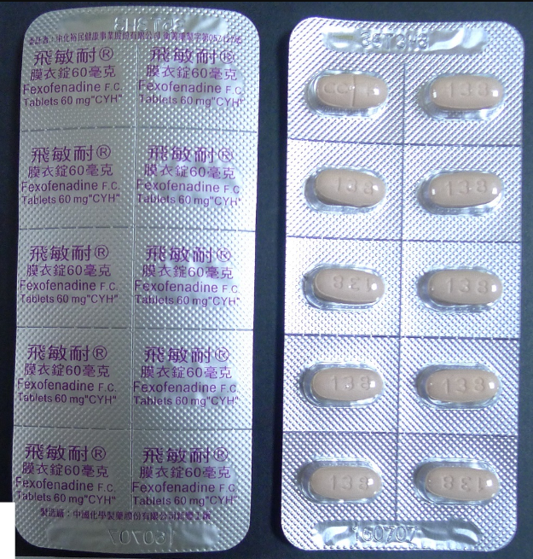 | 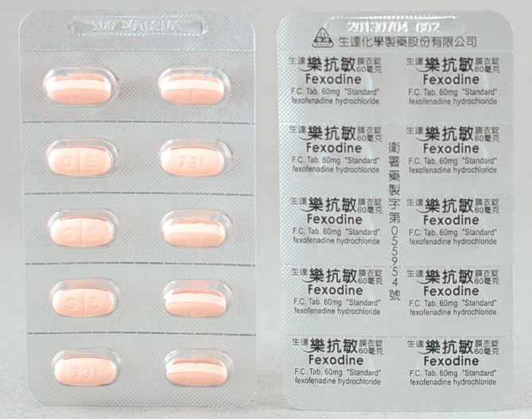
異動原因 | 取代Fexodine。
藥品變更說明 | 新 廠 | 舊 廠
代碼：OZOVI  商品名: 敵庖治錠200公絲  成份：Acyclovir  劑量：200mg/Tab  適應症：帶狀皰疹病毒引起之感染、單純皰疹病毒引起之皮膚及粘膜感染、預防骨髓移植及白血病所引起之免疫不全病人之單純皰疹感染、復發性單純皰疹感染之抑制、水痘感染及其他適應症。。 | 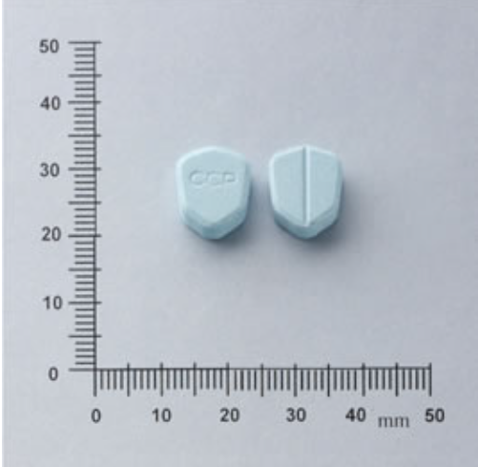 | 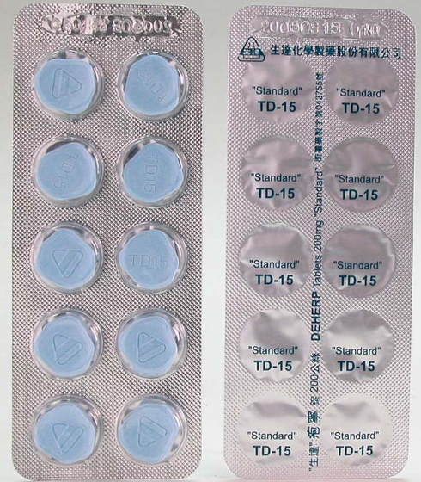
異動原因 | 取代Deherp。
藥品變更說明 | 新 廠 | 舊 廠
代碼：OPANT  商品名: 速潰樂腸溶膜衣錠40毫克  成份：Pantoprazole  劑量：40mg/Tab  適應症：合併二種適當之抗微生物製劑治療與幽門螺旋桿菌相關之消化性潰瘍、胃潰瘍、十二指腸潰瘍、中度及嚴重胃食道逆流性疾病、Zollinger-Ellison Syndrome及其他適應症。 | 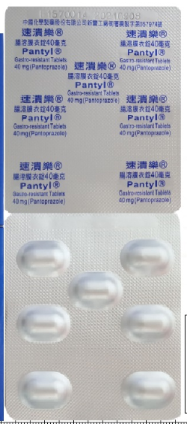 | 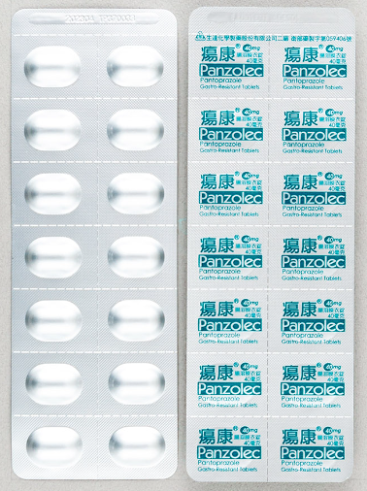
異動原因 | 取代Panzolec。
藥品變更說明 | 新 廠 | 舊 廠
代碼：OENTR  商品名: 健安心200毫克膜衣錠  成份：Sacubitril+ Valsartan  劑量：200mg/Tab  適應症：治療慢性心臟衰竭（紐約心臟學會[NYHA]第二級至第四級）且左心室射出分率降低  的病人，減少心血管死亡和心臟衰竭住院風險及「其他適應症」等。 | 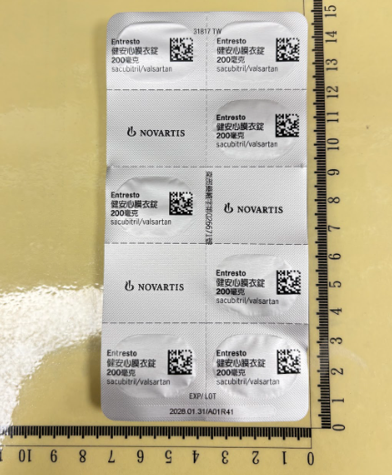 | 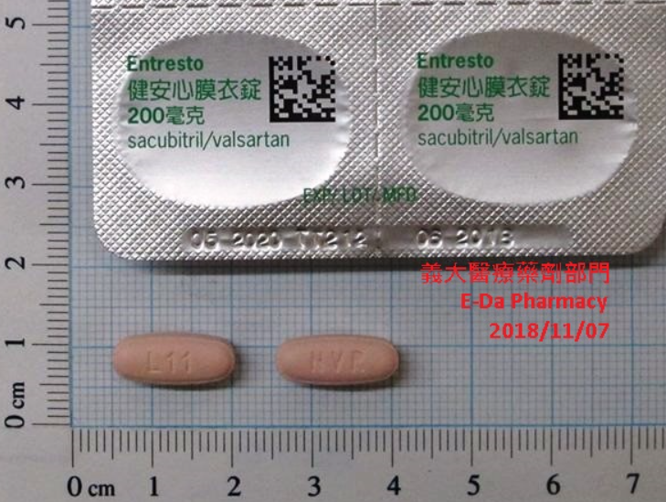
異動原因 | 廠商變更包裝。
藥品變更說明 | 新 廠 | 舊 廠
代碼：ISMOFK1  商品名: 斯莫克必恩中心靜脈輸注液  成份：SMOFKABIVEN EMULSION FOR INFUSION  劑量：1477ml/bag  適應症：靜脈營養輸注，適用於無法由口腔進食或經腸道獲取足夠營養，或禁止由口腔及腸  道進食之成年患者及2歲以上兒童。 | 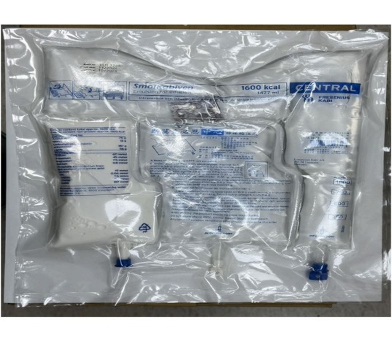 | 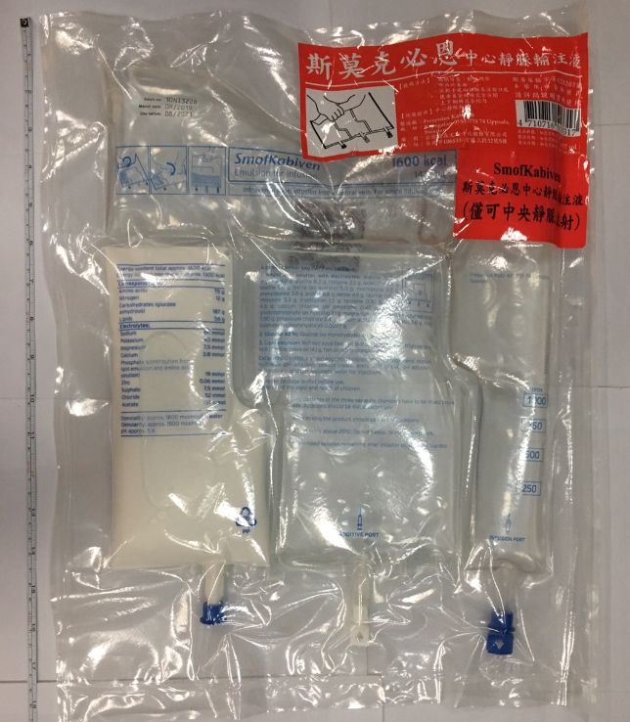
異動原因 | 廠商變更包裝。
藥品變更說明 | 新 廠 | 舊 廠
代碼：DENEO5  商品名: "溫士頓"舒視明點眼液 0.005%  成份：Neostigmine  劑量：0.005%  適應症：眼睛充血症狀之緩解及「其他適應症」等。 | 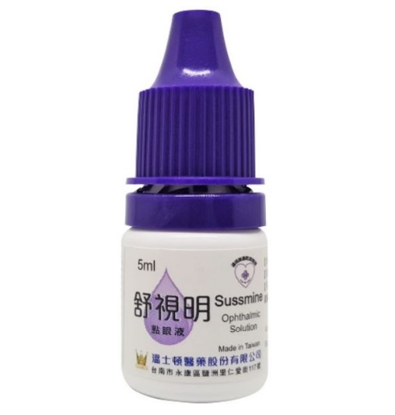 | 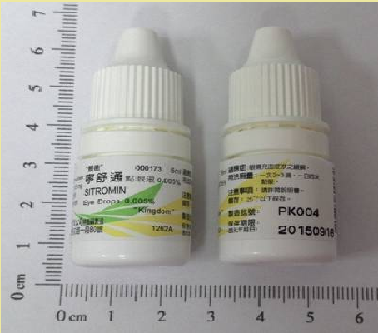
異動原因 | 廠商變更包裝。
藥品變更說明 | 新 廠 | 舊 廠
代碼：OCEL3  商品名: 莃可喜膠囊10毫克(Cecoxii)  成份：Celecoxib  劑量：200mg/Cap  適應症：緩解骨關節炎之症狀與徵兆、緩解成人類風濕性關節炎之症狀與徵兆，緩解成人急性疼痛及治療原發性經痛，緩解僵直性脊椎炎之症狀與徵兆及其他適應症。 | 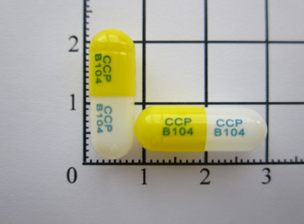 | 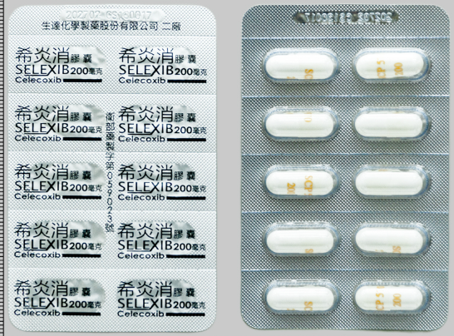
異動原因 | 取代Selexib。

